2019 год
Национальный проект КУЛЬТУРА
Региональный проект «Культурная среда»
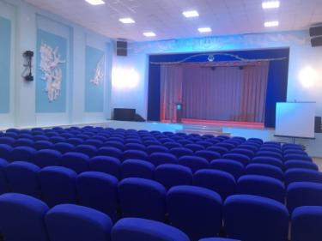
В рамках реализации национального проекта, пункта «Создать условия для показа национальных кинофильмов в кинозалах, расположенных в населенных пунктах с численностью населения до 500 тыс. человек», из Федерального бюджета на оснащение кинооборудованием выделено 5 млн. рублей для открытия 3D кинозала в Зеленовском сельском Доме культуры п. Зеленовский (муниципальный контракт № Ф.2019.604783 от 01.10.2019 г. на поставку, монтаж и пуско-наладка комплекта кинооборудования для цифрового кинопоказа фильмов в формате 3D).
Партийный проект «Культура малой Родины»
Направление проекта «Местный дом культуры» - обеспечение развития и укрепления материально-технической базы Домов культуры в населенных пунктах до 50 тыс. человек. В рамках данного проекта выделено 2 млн. 850 тыс. рублей (ФБ – 2283 тыс. руб., ОБ – 467 тыс. руб., МБ – 100 тыс. руб.) на укрепления материально-технической базы Зеленовского СДК. Заключено Соглашение № 32610000-1-2019-002 от 12.04.19г. о предоставлении субсидии из бюджета Кемеровской области местному бюджету на обеспечение развития и укрепления материально-технической базы домов культуры в населенных пунктах с числом жителей до 50 тысяч человек. Установлены кресла и световое оборудование. Идет монтаж звукового оборудования и одежды сцены (муниципальный контракт № Ф.2019.310528 от 11.06.2019 г. на поставку товара в соответствии с техническим заданием (звуковое и световое оборудование) и муниципальный контракт № Ф.2019.348611 от 21.06.2019 г. на поставку товара в соответствии с техническим заданием (поставка, монтаж механики сцены, кресел для зрительного зала, одежды).
БЫЛО СТАЛО
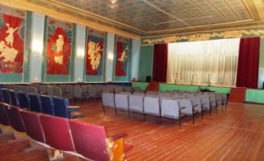
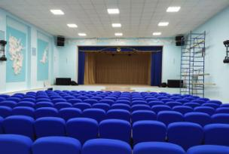

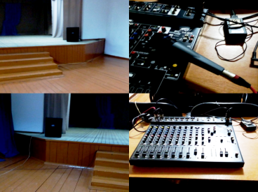
В рамках мероприятий «Поддержка отрасли культуры» субсидию на сумму 100 тыс. рублей получил Каменный сельский Дом культуры. Заключено Соглашение № 32610000-1-2019-004 от 24.06.19г. о предоставлении субсидии из бюджета Кемеровской области местному бюджету на поддержку отрасли культуры (Государственная поддержка лучших сельских учреждений культуры). На эти средства были приобретены комплект звуковых колонок, микшерный пульт, шнуровые микрофоны (контракт на поставку товара № 123 от 01.07.2019 г).

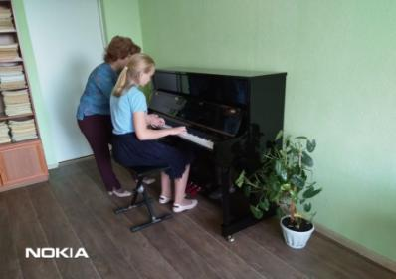
В рамках мероприятий «Оснащение образовательных учреждений в сфере культуры музыкальными инструментами, оборудованием и учебными материалами» Школа искусств получила пианино отечественного производства стоимостью 372000 рублей (передача пианино от департамента культуры и национальной политики Кемеровской области муниципальному бюджетному учреждению дополнительного образования «Школа искусств Крапивинского района»).

«Цифровая культура»
В рамках реализации национального проекта, пункта «Обеспечить широкое внедрение цифровых технологий в культурное пространство страны» оцифровано и включено в национальную электронную библиотеку 4 книжных, 36 газетных экземпляра (всего оцифровано на сегодняшний день 5800).

Пункт «Создание и укрепление контента в сети «Интернет», направленного на укрепление гражданской идентичности и духовно-нравственных ценностей» в 2018 году по рейтингу Крапивинская библиотечная система стала лидером и заняла 1 место среди учреждений культуры Кузбасса, ведется активное информирование в сети интернет.

«Творческие люди»
За счет федеральных средств повышение квалификации в центрах непрерывного образования в сфере культуры (в Краснодарском государственном институте культуры) прошли 2 сотрудника по образовательным программам Управление проектами в социально-культурной сфере и Фандрайзинг в культуре: стратегии привлечения ресурсов.

В рамках реализации программы «Волонтеры культуры» в Крапивинском районе зарегистрированы на https://добровольцыроссии.рф и принимают участие более 46 волонтеров.

Целевые показатели:
Наименование учреждения | Число посещений  9 месяцев 2019 г. | Плановые 2019г. | Число участников клубных формирований | Плановые 2019г.
МБУК «Крапивинский районный краеведческий музей» | 34360 | 43465 | - | -
МБУК «Крапивинская библиотечная система» | 118777 | 171287 | - | -
Наименование учреждения | Число посещений на платной основе  9 месяцев 2019 г. | Плановые 2019г. | Число участников клубных формирований | Плановые 2019г.
МБУК «Клубная система Крапивинского муниципального района» | 32368 | 36518 | 3361 | 3325

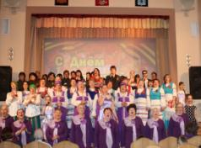
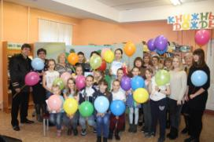
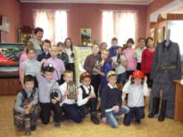

Национальный проект ДЕМОГРАФИЯ

Спорт – норма жизни
Доля граждан, систематически занимающихся физической культурой 43,8%, к 2024 году 51,5%.

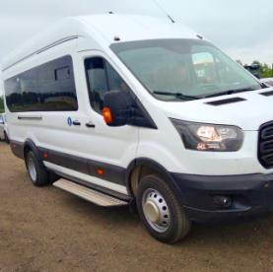
В рамках проекта на реализацию мероприятия «Государственная (адресная) поддержка спортивных организаций, осуществляющих подготовку спортивного резерва для сборных команд РФ» Спортивной школе Крапивинского района выделены субсидии в размере 2800 млн. рублей (1859199,24 руб. из ФБ, 380800,76 из ОБ и 560000 руб. из МБ) на приобретение микроавтобуса Ford- транзит шаттл на 19 посадочных мест (Соглашение № 32610000-1-2019-001 от 18.04.19г. о предоставлении в2019 году субсидии из бюджета Кемеровской области бюджету Крапивинского муниципального района на софинансирование расходов на реализацию мероприятия «Государственная (адресная) поддержка спортивных организаций, осуществляющих подготовку спортивного резерва для сборных команд РФ» государственной программы Кемеровской области «Молодежь, спорт и туризм Кузбасса» на 2014-2021 годы). Торги состоялись, контракт заключен с ООО «Элвис-Авакс», автобус приобретен (муниципальный контракт № Ф.2019.339178 от 19.06.2019 г. на поставку автобуса). За счет экономии средств, в виду торгов, на оставшиеся средства были приобретены снегоход «Буран» А, 12 комплектов гоночных лыж и 6 пар лыжероллеров (контракт № 48 от 17.07.2019 г. поставка снегохода и контракт № 287 от 17.07.2019 г. поставка спортивного инвентаря).

Отдел центра тестирования ГТО. За три квартала 2019 года приступили к выполнению нормативов 528 человек (план 600 чел.), 18% от количества зарегистрированных граждан, выполнили 225 человек. Работа ведется и к концу года число приступивших к выполнению составит более 700 человек.
Идет переподготовка 1 тренера - преподавателя для работы по индивидуальным программам реабилитации и абилитации с детьми инвалидами и курсы повышения квалификации прошли 4 специалиста.

Федеральный проект «Старшее поколение»
Организация дополнительного профессионального образования (переподготовка) лиц пред пенсионного возраста. В рамках проекта проходит обучение 1 специалист (Договор № 71/2019 на оказание образовательных услуг гражданам пред пенсионного возраста, состоящим в трудовых отношениях от 10.09.2019 г).

